# Documentação Case Nestlé

Escopo – O projeto foi desenvolvido em 2 Notebooks diferentes. O notebook Nestle_Extracao tem como único objetivo extrair os arquivos CSV carregados dentro do Databricks e transformá-los em DataFrames.

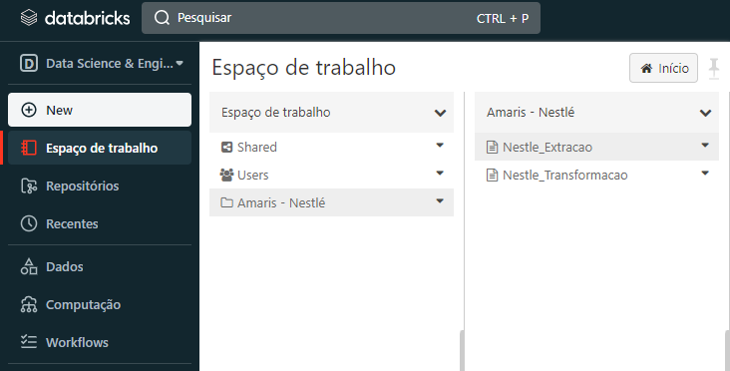

Já o Notebook Nestle_Transformacao tem por objetivo tratar, organizar e disponibilizar a visualização das lógicas criadas em cima das bases.

Extração – Dentro deste processo fora utilizada a ideia de laços de repetição para tornar o processo mais automatizado. Visando criar DataFrames com parâmetros iguais e conteúdos diferentes.

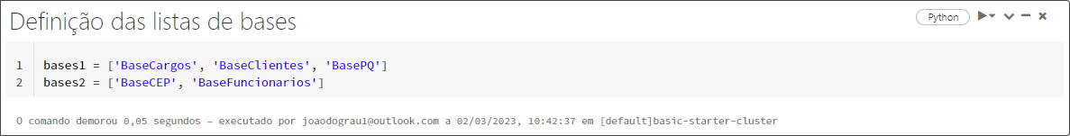

Nas linhas 3 e 10 temos a utilização da função format:



Esta possibilita utilizar o conteúdo que esta sendo lido dentro da lista como parametro para criação do DataFrame.

Tratativa – Dentro deste processo primeiramente foi iniciado tratamentos mais simples, como exclusão de colunas em branco não existentes nos arquivos padrões.

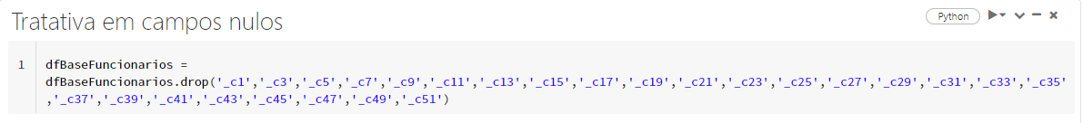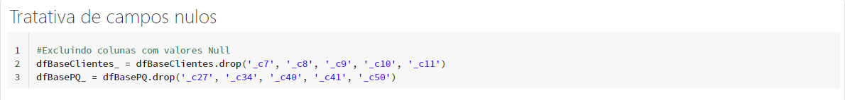

Também foi feita a adequação dos campos e seus tipos.

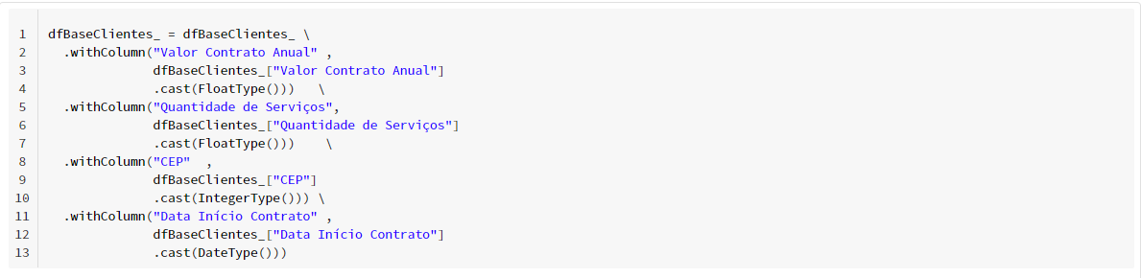

Foram criados também os Join’s com intuito de interligar dados compativeis com intuito de analisar os dados em novas perspectivas.

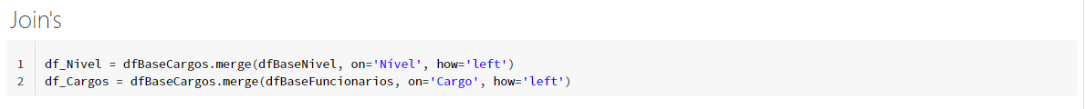

E como objetivo final foram criadas diferentes visualizações, com intuito de analisar a estrutura de distribuição de renda/contratações de diferentes áreas.

